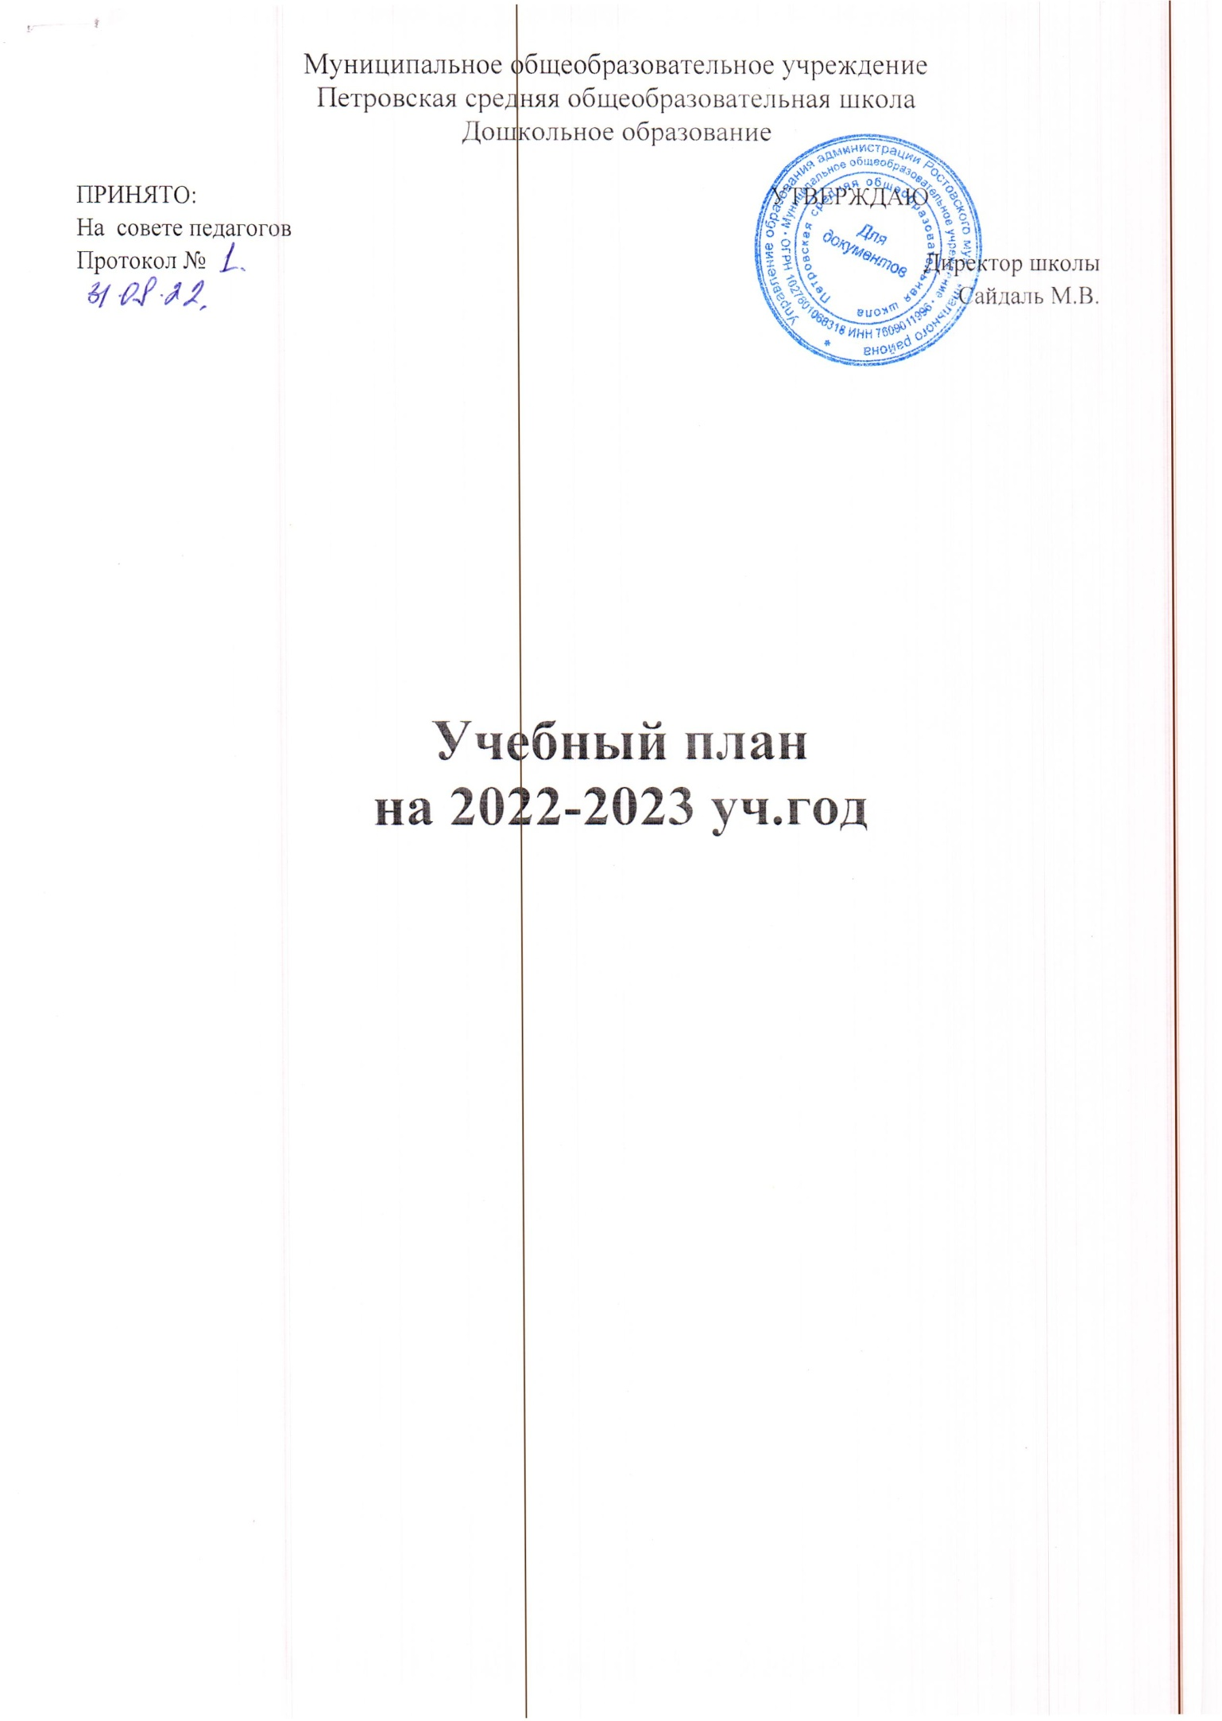ПОЯСНИТЕЛЬНАЯ ЗАПИСКА

Настоящий учебный план непосредственно образовательной деятельности по реализации общеобразовательной программы дошкольного образования школы является нормативным документом, регламентирующим организацию образовательного процесса в образовательном учреждении с учетом учебно-методического, кадрового и материально-технического оснащения.
Нормативная база для составления учебного плана
Нормативной базой для составления планирования являются:
- Закон Российской Федерации от 01.09.2013г. № 273 - ФЗ «Об образовании Российской Федерации»;
- Санитарно-эпидемиологические правила и нормативы СанПиН 2.4.1.3049-13 «Санитарно-эпидемиологические требования к устройству, содержанию и организации режима работы в дошкольных образовательных организациях» (утверждены Постановлением Главного государственного санитарного врача РФ от 15.05.2013 г. № 26);
- Основная общеобразовательная программа дошкольного образования.Образовательная программа дошкольного образования школы
- Приказ Минобрнауки России от 17.10.2013 года № 1155 "Об утверждении федерального государственного образовательного стандарта дошкольного образования"
- -Приказ Минобрнауки России от 31.07.2020 года № 373 "Об утверждении Порядка организации и осуществления образовательной деятельности по основным общеобразовательным программам дошкольного образования"

Основные задачи учебного плана
- регулирование объёма образовательной нагрузки;
- реализация федеральных государственных требований к содержанию и организации образовательного процесса в ДО;
- обеспечение углублённой работы по приоритетным направлениям деятельности ДО.
Общая характеристика учреждения
В дошкольном образовании школы в 2022-2023 учебном году будет функционировать 3 общеразвивающие группы: 1) одна группа-3-7 лет; 2) две группы-5-7 лет. Общий контингент воспитанников на 01.09.2022г. составляет 60 дошкольников.
ДО работает в условиях пятидневной учебной недели с 10,5-часовым пребыванием детей. Учебный год начинается с 1 сентября и заканчивается 31 мая, продолжительность составляет 36 учебных недель.
Учебно-материальная база находится в хорошем состоянии, библиотечный фонд достаточен и ежегодно пополняется, развивающая среда и условия пребывания детей соответствуют санитарно-гигиеническим требованиям. Программно-методическое и учебно-дидактическое обеспечение образовательного процесса соответствует реализуемым образовательным программам.
Качественные характеристики педагогических кадров.
Квалификация педагогических работников соответствует занимаемым должностям. Работу с детьми осуществляют педагогов: 4 воспитателя, инструктор по физическому воспитанию. Воспитатели повышают квалификацию в соответствии с планом повышения квалификации педагогических работников, активно участвуют в работе МО, семинарах, конференциях и других мероприятиях.

- В учебный план включены пять образовательных областей, обеспечивающие
- познавательное,
- речевое,
- социально-коммуникативное
- художественно эстетическое
- физическое развитие детей.

Социально-коммуникативное развитие направлено на усвоение норм и ценностей, принятых в обществе, включая моральные и нравственные ценности; развитие общения и взаимодействия ребёнка с взрослыми и сверстниками; становление самостоятельности, целенаправленности и саморегуляции собственных действий; развитие социального и эмоционального интеллекта, эмоциональной отзывчивости, сопереживания, формирование готовности к совместной деятельности со сверстниками, формирование уважительного отношения и чувства принадлежности к своей семье и к сообществу детей и взрослых в Организации; формирование позитивных установок к различным видам труда и творчества; формирование основ безопасного поведения в быту, социуме, природе.
Познавательное развитие предполагает развитие интересов детей, любознательности и познавательной мотивации; формирование познавательных действий, становление сознания; развитие воображения и творческой активности; формирование первичных представлений о себе, других людях, объектах окружающего мира, о свойствах и отношениях объектов окружающего мира, (форме, цвете, размере, материале, звучании, ритме, темпе, количестве, числе, части и целом, пространстве и времени, движении и покое, причинах и следствиях и др.), о малой родине и Отечестве, представлений о социокультурных ценностях нашего народа, об отечественных традициях и праздниках, о планете Земля как общем доме людей, об особенностях её природы, многообразии стран и народов мира.
Речевое развитие включает владение речью как средством общения и культуры; обогащение активного словаря; развитие связной, грамматически правильной диалогической и монологической речи; развитие речевого творчества; развитие звуковой и интонационной культуры речи, фонематического слуха; знакомство с книжной культурой, детской литературой, понимание на слух текстов различных жанров детской литературы; формирование звуковой аналитико-синтетической активности как предпосылки обучения грамоте.
Художественно-эстетическое развитие предполагает развитие предпосылок ценностно-смыслового восприятия и понимания произведений искусства (словесного, музыкального, изобразительного), мира, природы; становление эстетического отношения к окружающему миру; формирование элементарных представлений о видах искусства; восприятие музыки, художественной литературы, фольклора; стимулирование сопереживания персонажам художественных произведений; реализацию самостоятельной творческой деятельности детей (изобразительной, конструктивно-модельной, музыкальной, и др.).
Физическое развитие включает приобретение опыта в следующих видах деятельности детей: двигательной, в том числе связанной с выполнением упражнений, направленных на развитие таких физических качеств, как координация и гибкость; способствующих правильному формированию опорно-двигательной системы организма, развитию равновесия, координации движения, крупной и мелкой моторики обеих рук, а также с правильным, не наносящем ущерба организму, выполнением основных движений (ходьба, бег, мягкие прыжки, повороты в обе стороны), формирование начальных представлений о некоторых видах, спорта, овладение подвижными играми с правилами; становление целенаправленности и саморегуляции в двигательной сфере; становление ценностей здорового образа жизни, овладение его элементарными нормами и правилами (в питании, двигательном режиме, закаливании, при формировании полезных привычек и др.).
Образовательная деятельность ведется в соответствии с направлениями развития детей:
- социально-коммуникативное развитие;
- познавательное развитие;
- речевое развитие;
- художественно-эстетическое развитие;
- физическое развитие.
Для обеспечения развития личности, мотивации и способностей детей в плане представлены 4 направления развития и образования детей (образовательные области): познавательное развитие, речевое развитие, художественно-эстетическое развитие, физическое развитие. Образовательная область социально-коммуникативное развитие реализуется в течение всего дня – в режимных моментах и организованной деятельности и включает в себя социализацию, развитие общения, нравственное воспитание, патриотическое воспитание, формирование представлений о семье и обществе, трудовое воспитание, формирование основ безопасности.
Реализация учебного плана предполагает обязательный учет принципа интеграции образовательных областей в соответствии с возрастными возможностями и особенностями воспитанников, спецификой и возможностями образовательных областей.

Основная цель воспитательно-образовательного процесса ДО:
реализация воспитательной, образовательной и оздоровительной системы, направленной на осуществление комплексного подхода в воспитании и развитии личности ребенка, создание благоприятных условий для полноценного проживания ребенком дошкольного детства, формирование основ базовой культуры личности, всестороннее развитие психических и физических качеств в соответствии с возрастными и индивидуальными особенностями, подготовка к жизни в современном обществе, к обучению в школе, обеспечение безопасности жизнедеятельности дошкольника.
Направления
Целесообразность учебного плана заключается в том, чтобы гарантировать каждому ребёнку получение комплекса образовательных услуг по следующим направлениям: социально-коммуникативное развитие, познавательно развитие, речевое развитие, художественно-эстетическое развитие, физическое развитие.
При построении образовательного процесса учитывается принцип интеграции образовательных областей в соответствии с возрастными возможностями и особенностями воспитанников, спецификой образовательных областей.
В обучении на основе интеграции содержания используются дополнительные программы и технологии, обеспечивающие более полное развитие детей:
«Физкультурные занятия с детьми» Л.И. Пензулаева,
«Занятия по развитию речи в старшей группе» В.В. Гербова,
«Здравствуй ,мир» А.А.Вахрушев
Педагогический процесс в ДО осуществляется в двух направлениях: совместная деятельность взрослого и детей (образовательная деятельность в процессе организации детских видов деятельности - НОД и образовательная деятельность в режимных моментах); свободная самостоятельная деятельность детей. В работе с детьми используются различные формы: фронтальная, подгрупповая, индивидуальная, которые применяются с учетом возраста и уровня развития ребенка. Во всех группах различные формы работы с детьми организуются утром и во вторую половину дня (как по инвариантной, так и по вариативной частям планирования).
Образовательная деятельность осуществляется в процессе организации различных видов детской деятельности: игровой, коммуникативной, трудовой, познавательно – исследовательской, продуктивной, музыкально – художественной, чтении. Воспитатели и специалисты координируют содержание проводимых занятий, осуществляя интеграцию, с целью отсутствия дублирования материала и повышения качества образования.
Приоритетным направлением является развитие речи дошекольников.
Инвариантная часть учебного плана
В дошкольном учреждении строго соблюдается максимально допустимый объём образовательной недельной нагрузки в соответствии с санитарно-эпидемиологическими правилами и нормативами. Также строго выполняются временные нормативы по продолжительности непрерывной непосредственно образовательной. В первой половине дня в младших группах планируются не более двух интеллектуальных форм, в группах старшего дошкольного возраста – не более трех. В группах детей среднего и старшего дошкольного возраста НОД планируется во второй половине дня, преимущественно художественно-продуктивного или двигательного характера. Образовательная деятельность, требующая повышенной познавательной активности и умственного напряжения детей, проводится только в первой половине дня и в дни наиболее высокой работоспособности детей (вторник, среда), сочетаясь с музыкой и физкультурой.
В середине времени, отведённого на непрерывную образовательную деятельность, проводятся физкультминутки. Перерывы между периодами непрерывной образовательной деятельности – не менее 10 минут.
Образовательная деятельность, требующая повышенной познавательной активности и умственного напряжения детей, проводится только в первой половине дня и в дни наиболее высокой работоспособности детей (вторник, среда), сочетаясь с музыкой и физкультурой.
В теплый период жизнь детей максимально выносится на свежий воздух, где проводятся согласно плану летней – оздоровительной работы спортивные и подвижные игры, праздники, развлечения, а также увеличивается время прогулок.
Максимальный объем недельной нагрузки по инвариативной части не превышает допустимую нагрузку.
Вторая младшая группа
Для детей четвертого года жизни продолжительность непрерывной непосредственно образовательной нагрузки, включая реализацию дополнительных образовательных программ, составляет 2 часа 30 минут в неделю, продолжительность НОД – не более 15 минут, максимально допустимый объем образовательной нагрузки в первой половине дня не превышает 30 минут, общее количество занятий – 10.
Ежедневно во второй половине дня для детей 3-4 лет для эффективного решения программных задач планируется чтение с обсуждением прочитанного продолжительностью 10-15 минут.
Средняя группа
Для детей пятого года жизни продолжительность непрерывной непосредственно образовательной нагрузки, включая реализацию дополнительных образовательных программ, составляет 4 часа в неделю, продолжительность НОД – не более 20 минут, максимально допустимый объем образовательной нагрузки в первой половине дня не превышает 40 минут, общее количество занятий – 10.
Ежедневно во второй половине дня для детей 4-5 лет для эффективного решения программных задач планируется чтение с обсуждением прочитанного продолжительностью 10-15 минут.
Старшая группа
Для детей шестого года жизни продолжительность непрерывной непосредственно образовательной нагрузки, включая реализацию дополнительных образовательных программ, составляет 6 часов 15 минут в неделю, продолжительность НОД – не более 22-25 минут, максимально допустимый объем образовательной нагрузки в первой половине дня не превышает 45 минут, общее количество занятий – 13.
Ежедневно во второй половине дня для детей 4-5 лет для эффективного решения программных задач планируется чтение с обсуждением прочитанного продолжительностью 15-20 минут.
Подготовительная группа
Для детей седьмого года жизни продолжительность непрерывной непосредственно образовательной нагрузки, включая реализацию дополнительных образовательных программ, составляет 8 часов 30 минут в неделю, продолжительность НОД – не более 30 минут, максимально допустимый объем образовательной нагрузки в первой половине дня не превышает 1,5 часа, общее количество занятий – 14.
Ежедневно во второй половине дня для детей 4-5 лет для эффективного решения программных задач планируется чтение с обсуждением прочитанного продолжительностью 20-25 минут.
Вариативная часть учебного плана
Представлена блоком дополнительных образовательных услуг, которые организованы в соответствии с приоритетным направлением ДО.
Продолжительность дополнительных занятий такая же, как и обязательных. Согласно СанПиНа дополнительное образование осуществляется во вторую половину дня и не проводится за счёт времени, отведённого на прогулку и дневной сон.
Платных дополнительных услуг ДО не оказывает.
Максимальный объем недельной нагрузки по вариативной части не превышает допустимую нагрузку.
На основании вышеизложенного можно сделать вывод, что содержание инвариантной и вариативной части не превышает допустимой нагрузки во всех возрастных группах и гарантирует каждому ребёнку получение комплекса образовательных услуг.

НОД | Разновозрастная группа |  |  | Подготовительныек школе группы
 | 2-я младшая группа | Средняя группа | Старшая группа
Физическая культура | 3 | 3 | 3 | 3
Развитие речи | 1 | 1 | 2 | 2
ФЭМП | 1 | 1 | 1 | 2
Ознакомление с окружающим миром | 1 | 1 | 1 | 1
Рисование | 1 | 1 | 2 | 2
Лепка | 0.5 | 0.5 | 0.5 | 0.5
Аппликация | 0.5 | 0.5 | 0.5 | 0.5
Конструктивно- модельная деятельность |  |  | 1 | 1
Музыка | 2 | 2 | 2 | 2
Итого по инвариантной части | 10 | 10 | 13 | 14

Утверждаю

Директор школы
М.В.Сайдаль

Учебный план на 2022-2023 учебный год
МОУ Петровской СОШ дошкольного образования

№ |  | Младшая подгруппа |  |  | Средняя подгруппа |  |  | Старшая подгруппа |  |  |  | Подготовительная группа
1. | Образовательная область | в неделю | в месяц | в год | в неделю | в месяц | в год | в неделю | в месяц |  | в год |  | в неделю | в месяц |  | в год
 |  |  |  |  | Количество занятий
1.1 | Познавательное развитие | 1 | 4 | 36 | 2 | 8 | 72 | 3 | 12 | 108 |  | 4 |  | 13 | 109
 | Познавательное развитие | 1 | 4 | 36 | 2 | 8 | 72 | 3 | 12 | 108 |  |  |  | 13 | 109
1.2 | Речевое развитие | 2 | 8 | 72 | 1 | 4 | 36 | 2 | 8 | 72 |  | 2 |  | 8 | 72
 | Развитие речи | 2 | 8 | 72 | 1 | 4 | 36 | 2 | 8 | 72 |  | 2 |  | 8 | 72
 | Чтение художественной литературы | ежедневно | ежедневно | ежедневно | ежедневно | ежедневно | ежедневно | ежедневно | ежедневно | ежедневно |  | ежедневно |  | ежедневно | ежедневно
1.3 | Художественно-эстетическое направление развития | 4 | 16 | 144 | 4 | 16 | 144 | 5 | 20 | 180 |  | 5 |  | 20 | 180
 | Музыка | 2 | 8 | 72 | 2 | 8 | 72 | 2 | 8 | 72 |  | 2 |  | 8 | 72
 | Художественное творчество  - рисование  - лепка  -аппликация | 1  1  - | 4  4  - | 36  36  - | 1  0,5  0,5 | 4  2  2 | 36  18  18 | 2  0,5  0,5 | 8  2  2 | 72  18  18 |  | 2  0,5  0,5 |  | 8  2  2 | 72  18  18
1.4 | Физическое направление | 3 | 12 | 108 | 3 | 12 | 108 | 3 | 12 | 108 |  | 3 |  | 12 | 108
 | Физическая культура в помещении | 3 | 12 | 108 | 2 | 8 | 72 | 2 | 8 | 72 |  | 2 |  | 8 | 72
 | Физическая культура на прогулке | 0 | 0 | 0 | 1 | 4 | 36 | 1 | 4 | 36 |  | 1 |  | 4 | 36
 | Итого: | 10 | 40 | 360 | 10 | 40 | 360 | 13 | 52 | 468 |  | 14 |  | 53 | 469
 |  | 1ч.28 мин |  |  | 3ч 20 мин. |  |  | 5 ч 25 мин |  |  |  | 6 ч  05 мин

